Pasos para probar el juego de tetris multijugador con hilos sockets

1- verificar en el host primero de manera local poner la siguiente dirección 127.0.0.1 tanto en el cliente como en el servidor.

En el tetris_server.py línea 5 y 6

HOST = '127.0.0.1'

PORT = 65432

En el tetris_client línea 175 y 176

HOST = '127.0.0.1'

PORT = 65432

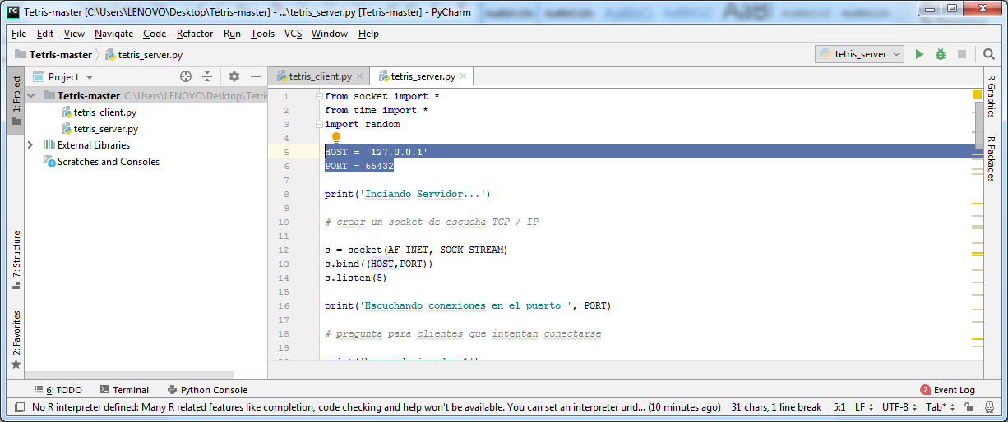

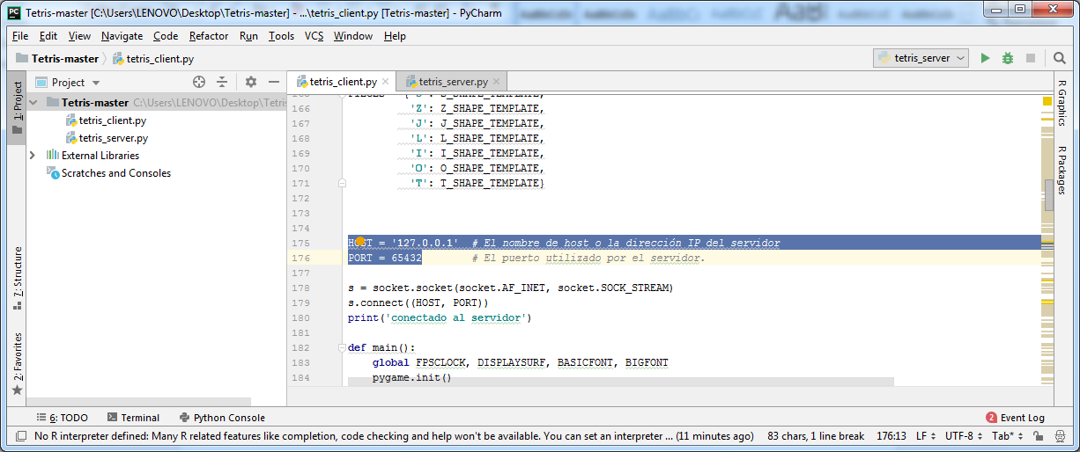

Luego ponemos a correr el servidor y el cliente, como es de dos jugadores necesitamos otro asi que abrimos la terminar en la carpeta del juego y digitamos tetris_client.py para correr otro cliente (clic derecho y buscamos la terminar)

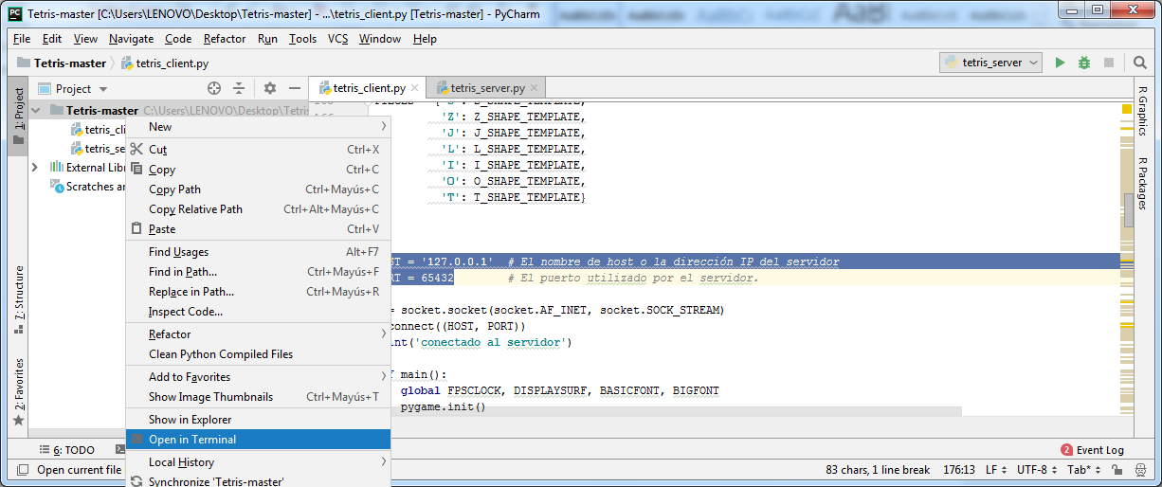

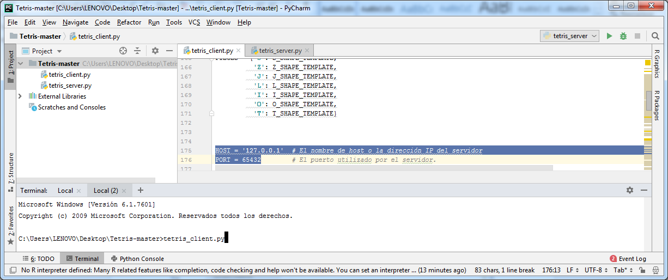

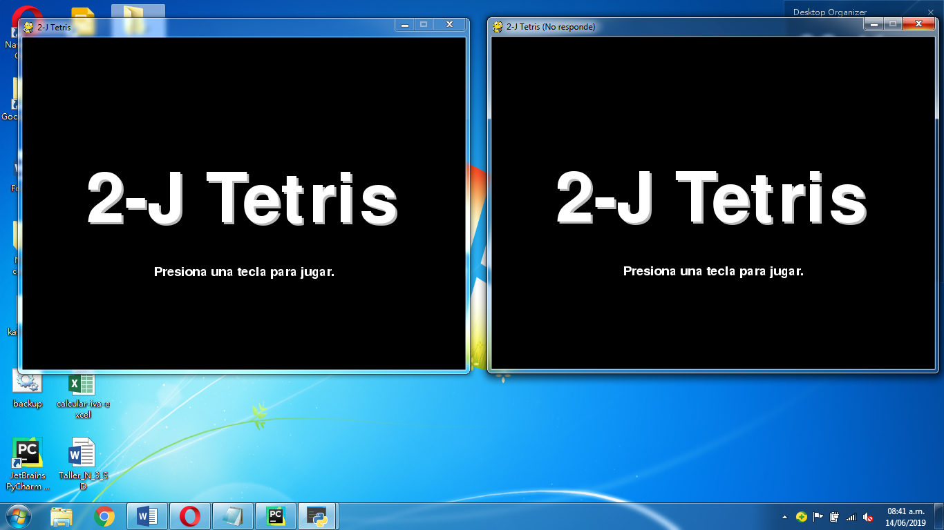

Presiona una letra y listo para jugar

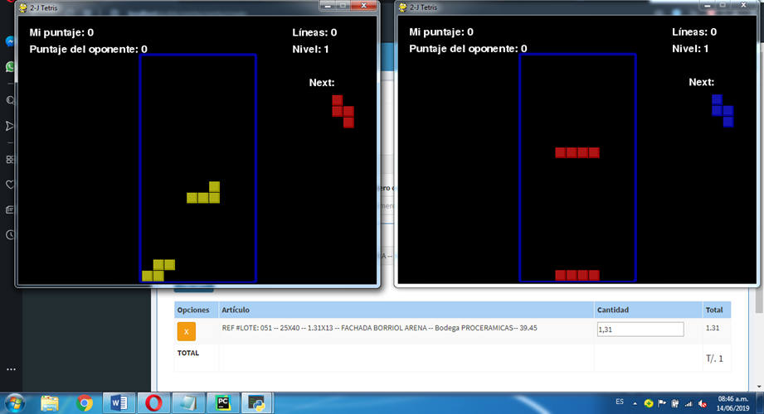

Para probarlo de manera distribuida solo necesitamos que dos equipos estén conectados a la misma red de internet

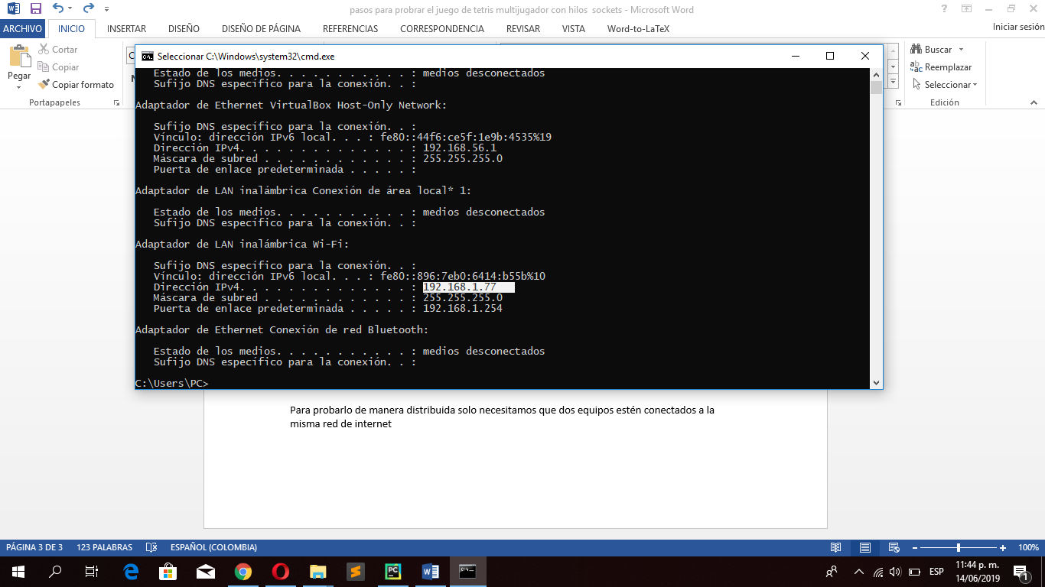

En este case esta dirección seria reemplazada en los host de los archivos cliente y servidor del tetris, luego ejecutamos el servidor y el cliente en un equipo y otro cliente el otro equipo con la misma dirección de red para poder enviar y transmitir datos entre los dos equipo de manera distribuida.